Весенняя экскурсия. Первоцветы.

Еще чуть слышится дыхание весны, звенят ручьи, галдят птицы, трещит на реке лед. Оживает природа, появляются нежные первоцветы – как символ жизни, света и тепла. Природа – потратила миллионы лет, чтобы создать такое нерукотворное чудо, наполнило его своей силой, вдохнуло в него радость и любовь к жизни.

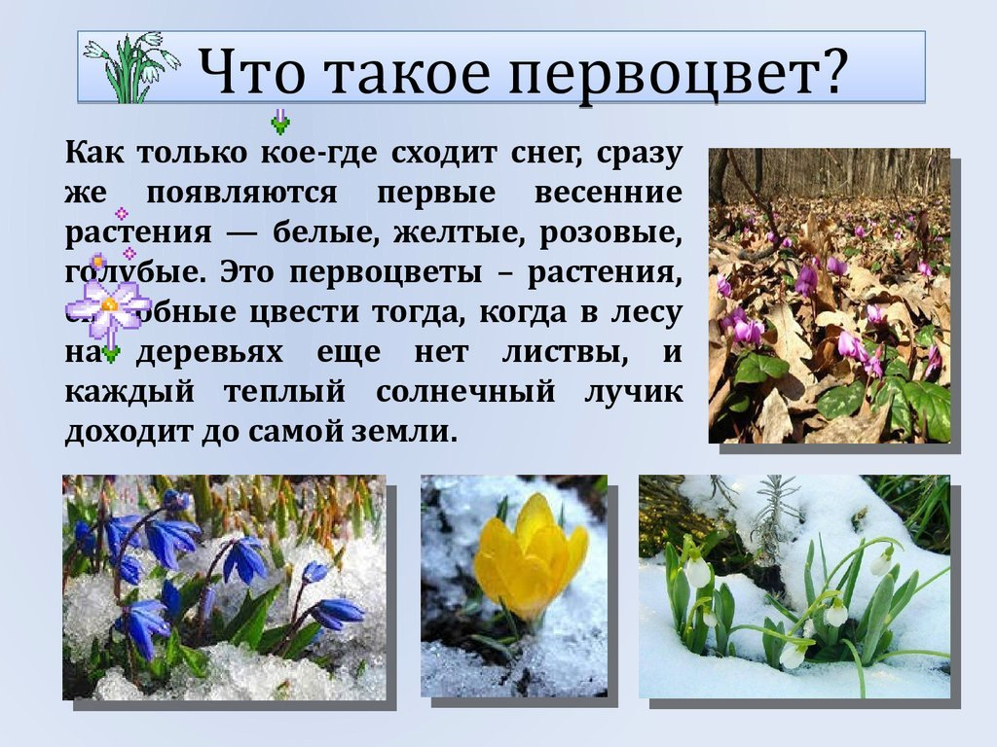
В лесу и на полянках первыми распускаются подснежник, пролеска, печеночница, крокус, гусиный лук, мускари, примула весенняя, рябчик, разные виды ветрениц.
Галантус или подснежник
Этот цветок особо знаком тем, кто любит сказку «12 месяцев».
В европейской культуре подснежник символизировал надежду. Старинное предание гласит, что галантус стал воплощением надежды для Адама и Евы, когда они были изгнаны из Райского сада. Когда Ева уже было отчаялась, что холодная зима никогда не кончится, появился ангел и превратил снежинки в цветущие подснежники, подарив Еве надежду на приход весны и тепла.
В западной Европе, где подснежники распускались в конце января — начале февраля, бытовала традиция собирать и приносить подснежники в дом после мессы со свечами (2 февраля). Срывать подснежники до этой даты считалось плохой приметой. Французы называют этот нежный трогательный цветок снежным колокольчиком, англичане — снежной каплей. Ведь это самый первый весенний цветок. Цветут подснежники около месяца, хорошо переносят перепады температур и не боятся весенних морозов.

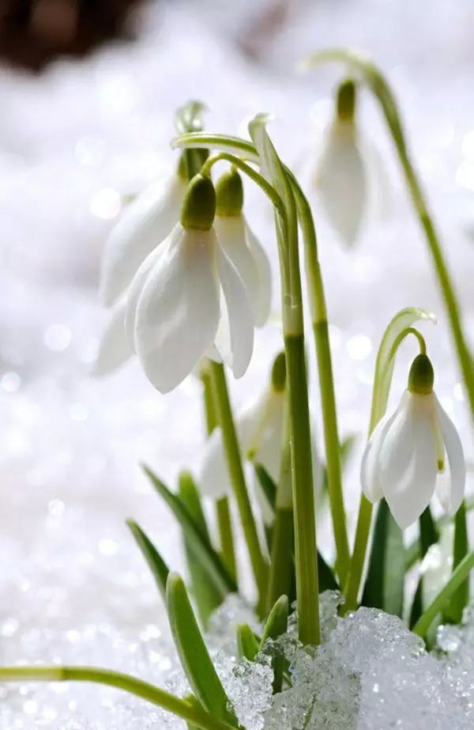
Нарцисс
Происходит от греческого слова ‘narkao’ — одурманивать, ошеломлять, что вероятно связано с луковицами, ядовитые свойства которых известны с глубокой древности, или может быть связано с одурманивающим запахом цветков. Второе слово названия — poeticus (поэтический) связано с тем, что он был так воспет поэтами всех стран и веков, как ни одно другое растение, исключая разве только розу. У разных народов и в разные времена нарцисс пользовался любовью и имел различное значение. Персидский царь Кир I, основатель династии Ахеменидов, был и первым садоводом Ирана. Он называл нарцисс “созданием красоты.
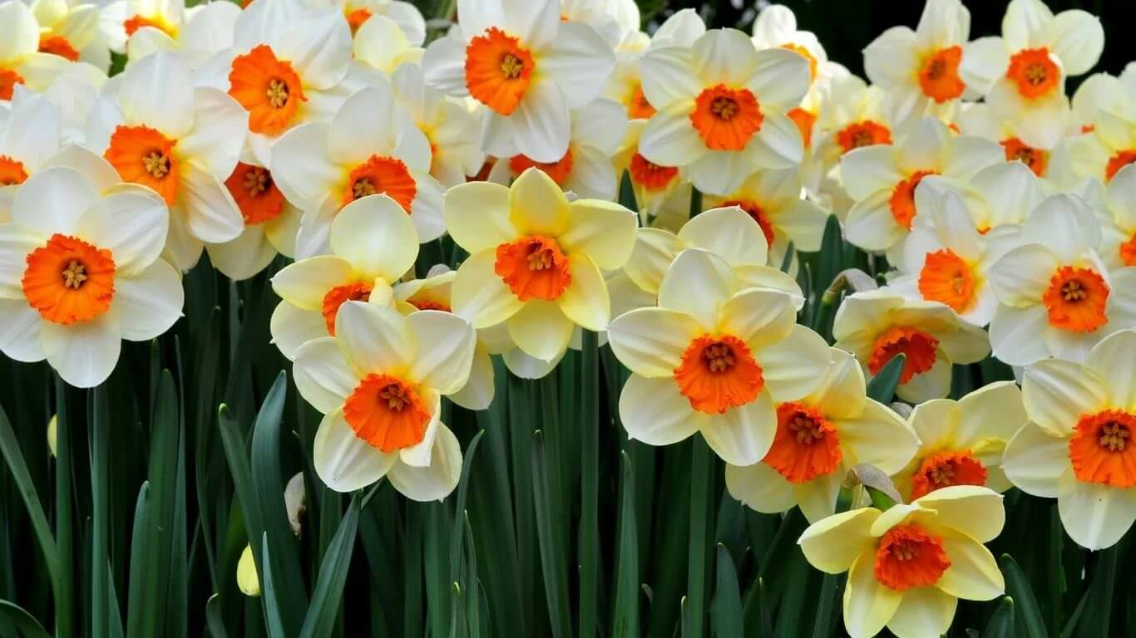.
Медуница
Медуница происходит из лиственных лесов и предгорий Европы и восточной Азии. Латинское название медуницы — пульмонария — происходит от слова легкое: древние считали медуницу лекарственную целебным растением, ее листьям приписывали способность исцелять кашель и легочные заболевания. Современные исследования не подтверждают эффективных лекарственных свойств медуницы, несмотря на то, что в листьях растения содержатся слабые танины (дубильные вещества с антибактериальными свойствами) и сапонины.
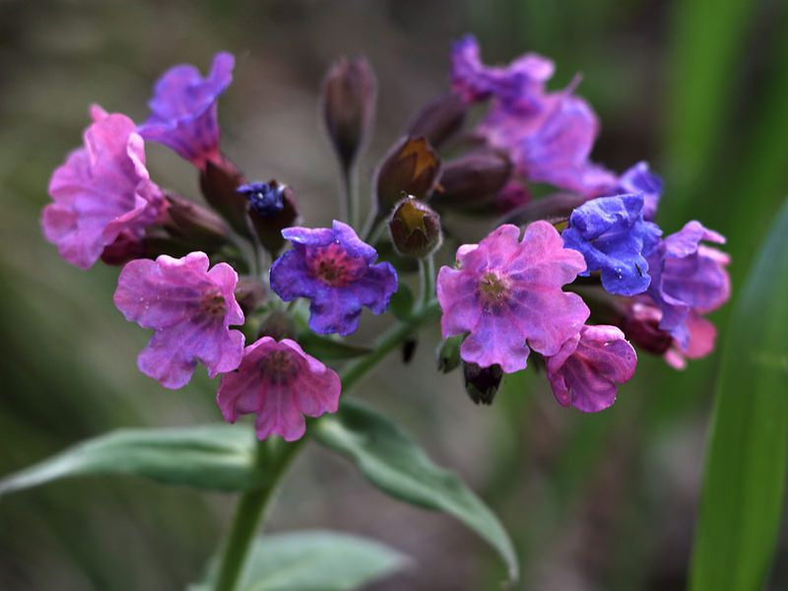Ветреница ( анемона )
В природе насчитывается около 100 видов ветрениц (анемон) из семейства Лютиковых. Это лесные, луговые, горные травянистые растения, характерные для многих ландшафтов умеренного климата Северного полушария. Некоторые виды используются в цветоводстве.
, 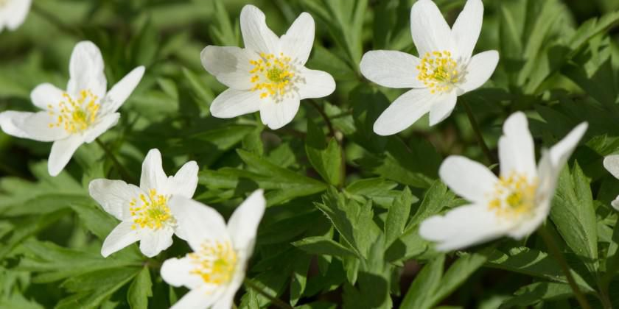
Хохлатка
Большинство видов растения хохлатка являются лекарственными, однако в медицине чаще всего используется хохлатка полая. Ее клубни содержат несколько видов алкалоидов, самым ценным из которых является бульбокапнин. Его используют в лечении нервных заболеваний, сопровождающихся гиперкинезами. Ученые в последнее время проявляют повышенный интерес к многим видам хохлатки. Клубни этих растений почти всегда содержат алкалоиды в значительном количестве. Они были предложены учеными как эффективные лекарственные препараты для лечения различных заболеваний. 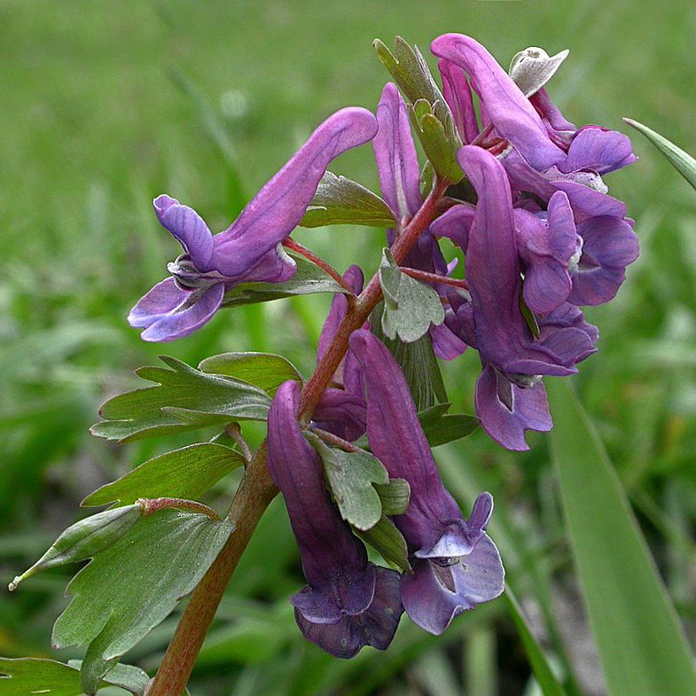

Печеночница
По поверью, эти растения помогают при заболеваниях печени, так как трехлопастные листья по форме ее напоминают. Согласно средневековому учению, внешний вид растения указывает на то, для лечения какого органа это растение следует использовать. Поэтому листьями печёночницы лечили болезни печени и желчного пузыря, правда, неизвестно, насколько эффективно. В народе печёночницу нередко называют «пралеской», поскольку растёт она в лесу.
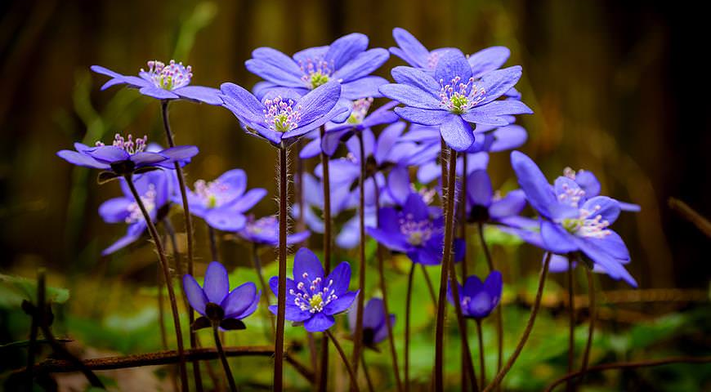

Пролески
Пролеска - небольшое лесное растение. Её также часто называют голубым подснежником. Первые цветы появляются в марте, а в теплые зимы даже в конце февраля. Как радуют они глаза, мерцая синими брызгами среди подтаявшего снега! В период массового цветения лес превращается в голубое море, словно небо разлилось по склонам холмов, поросших ещѐ по-весеннему прозрачным лесом.
Существует легенда о пролеске. Весь март грело яркое солнышко, растапливая снега, увеличивая день, предлагая Зиме подвинуться, а затем вовсе уйти, уступить место Весне. Потому что всему своё время. Зима сопротивлялась изо всех сил, по ночам главенствуя, днём отступая. Подходило время и ей приходилось медленно перебираться все дальше на Север. Уходила Зима, пряталась рыхлыми сугробами в канавах и рытвинах, в чаще леса темной и прохладной. Растеряла она всю свою суровость, обессилела от борьбы с пригревающим солнцем, да наступающей Весной и не выдержав, расплакалась от бессилия, понимая, что придется совсем уйти, отступить, иначе погибнет. Слёзы Зимы скатывались с её щек на лесную землю и на остатки сугробов и превращались в проле́ски. Каждый год, когда Зима и Весна делят власть, расцветают синие зимние слёзки - первые лесные весенние цветы - проле́ски.

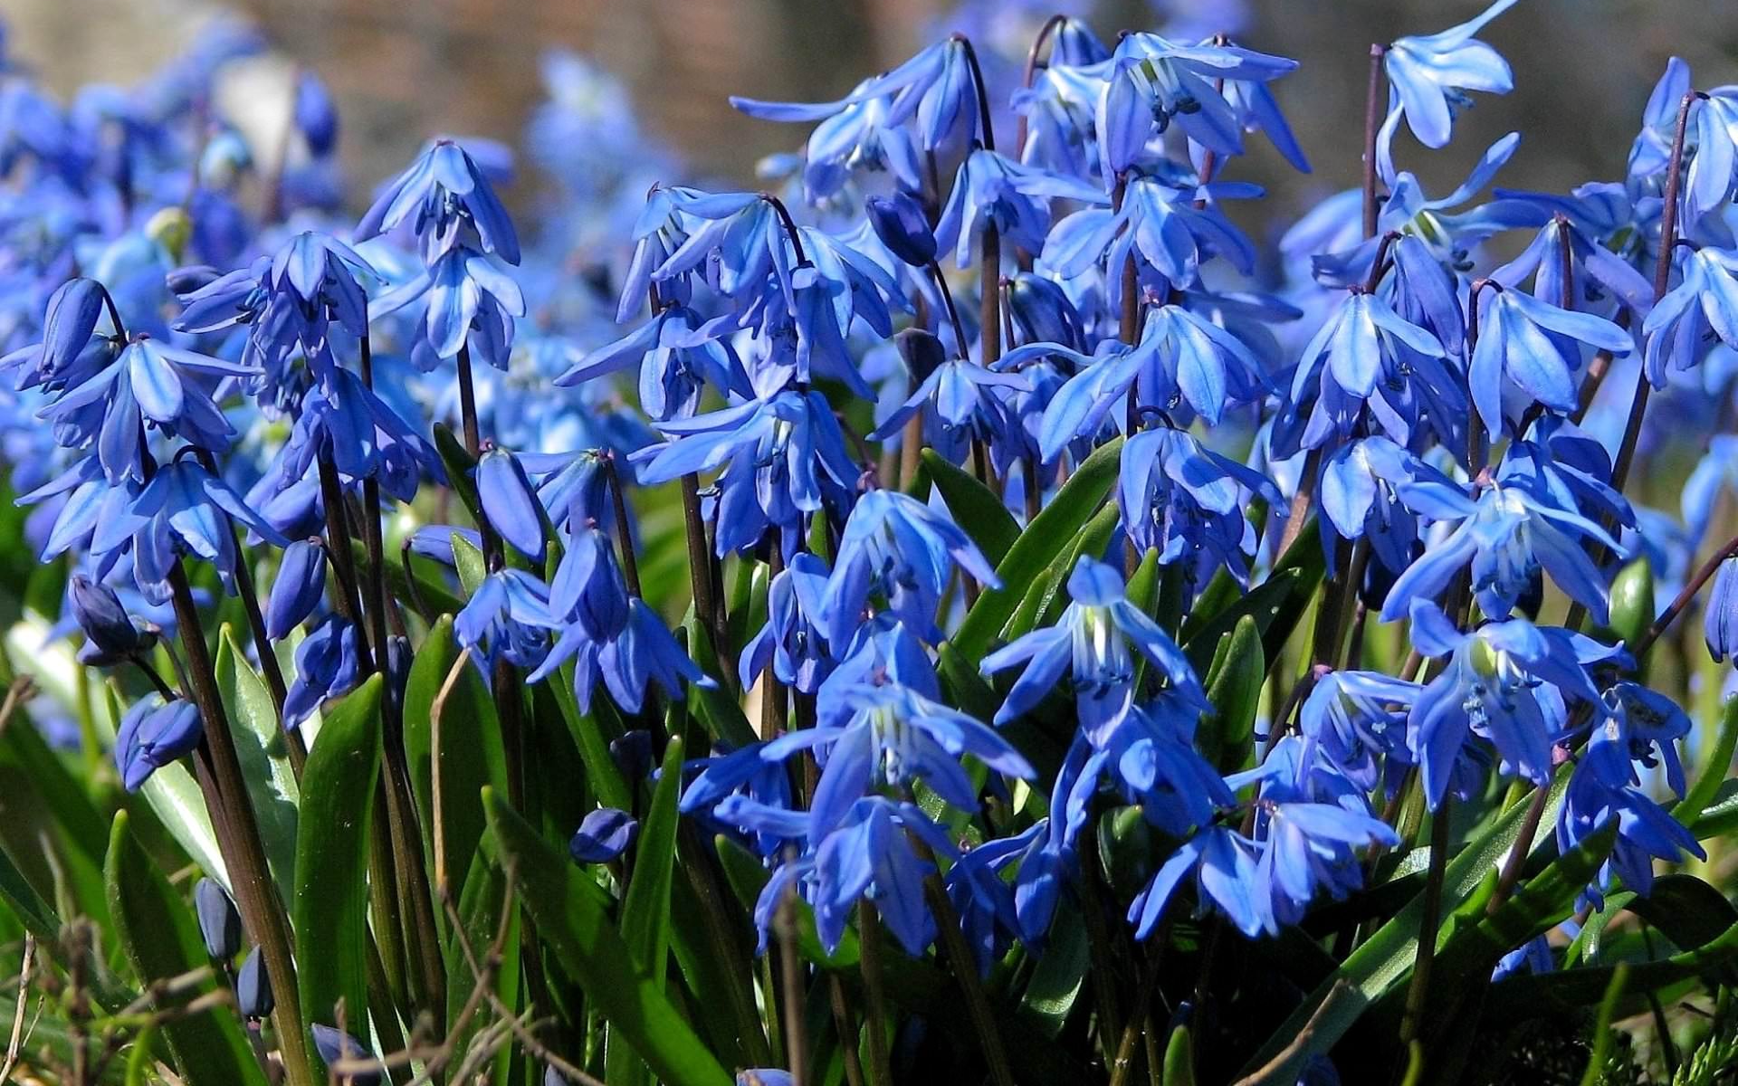
Крокус
Название крокус - это калька с латинского сrocus, более правильно называть этот род Шафран (от араб. sepheran). На востоке его используют как природный краситель. Если Вам подарили чудный букетик весенних крокусов с луковицами, посадите их в горшок или, если есть возможность, в грунт, и уже к осени сможете насладиться их красивым фиолетовым или белым цветением.
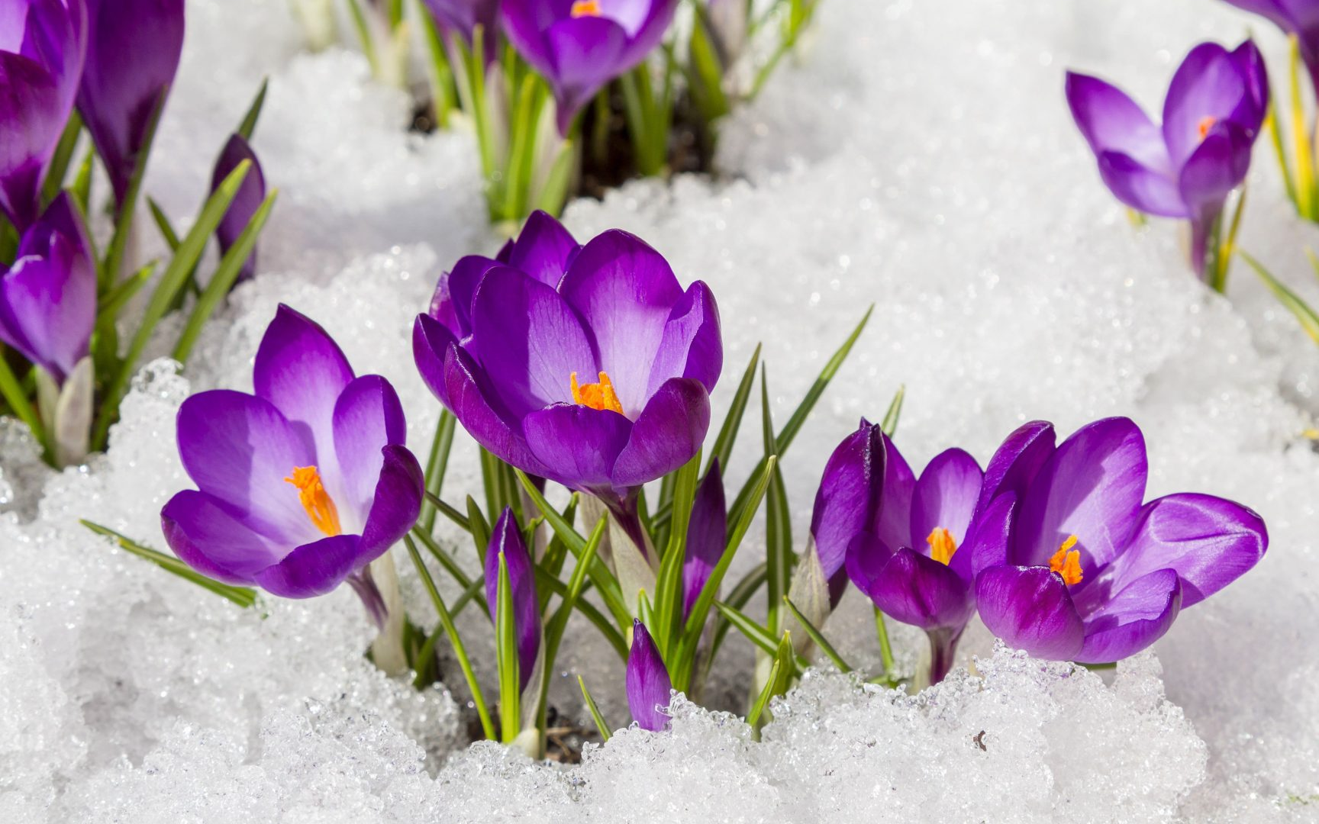

Прострел раскрытый (Сон-трава)
Научное название этого милого лесного первоцвета - Прострел раскрытый. Его головка, похожая на тюльпан, слегка опущена набок, словно для поклона. Сон-трава встречается в наших лесах довольно редко, она принадлежит к вымирающим растениям.
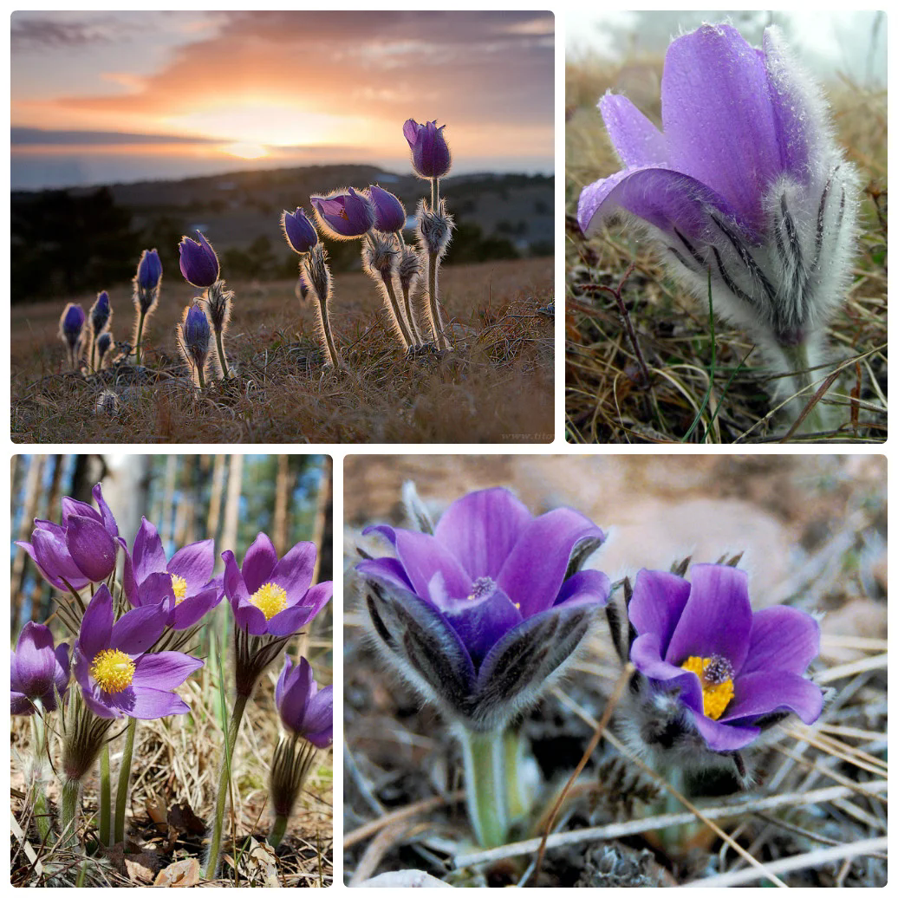

Мать- и-мачеха
Растет мать-и-мачеха на открытых местах, это первое растение, которое
накормит пчел, шмелей своим нектаром (сладким соком). У этого растения
сначала появляются цветы, а после их отцветания – листья. Одна сторона листа –
мягкая, теплая, опушенная, ласковая, как мать, другая – гладкая, холодная, как мачеха, отсюда и название цветка.
.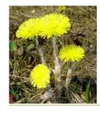
Тюльпан Шренка
Свое название растущий в степях и лугах тюльпан получил в честь немецкого (однако у него имелись русские корни) ученого-селекционера Александра Ивановича Шренка, который был исследователем северо-восточной части Европейской России. Свою находку он обнаружил в 1873 году на просторах Казахстана. Увиденное растение показалось ему хрупким и нежным. У него был красивый бутон яркого оттенка.На территории России тюльпан Шренка встречается в европейских регионах,в том числе и в Волгорадской области.
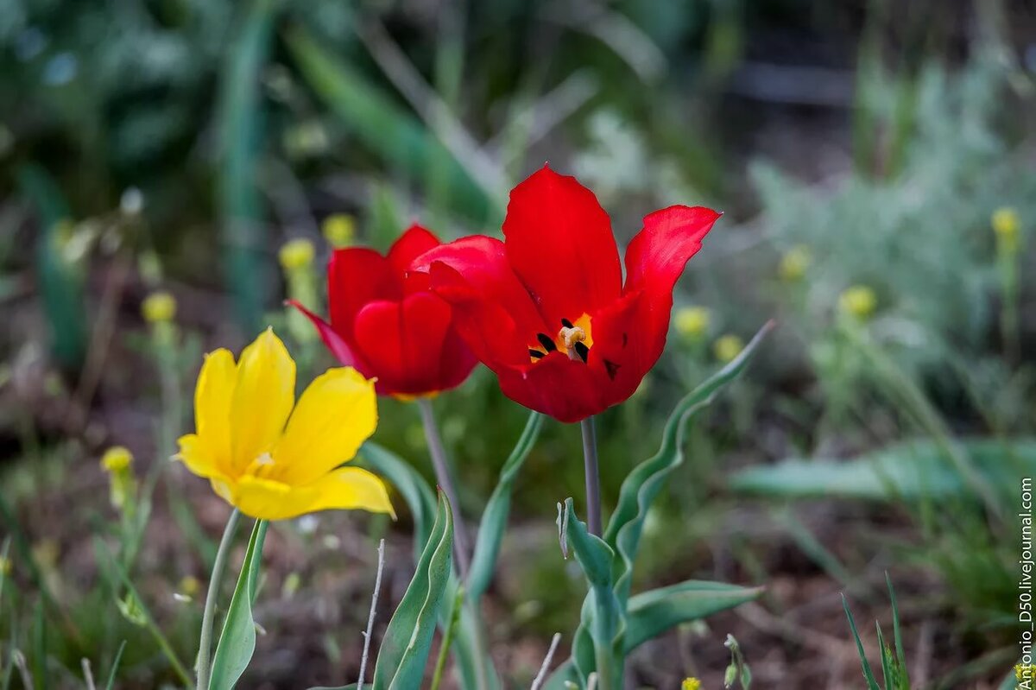

Ландыш майский
Одним из первоцветов, символизирующих начало лета, является ландыш. Этот небольшой цветочек с множеством белых колокольчиков и тонким ароматом привлекает людей своей красотой и простотой одновременно.
Древнерусская легенда связывает появление ландыша с морской царевной Волхвой. Слезы морской царевны, опечаленной тем, что юноша Садко отдал свое сердце земной девушке Любаве, падали на землю, прорастали прекрасными и нежными цветами - символом чистоты, любви и грусти. Когда распускаются ландыши, кажется, сам воздух в лесу настоян на их аромате. Стебелек ландыша унизан белыми кувшинчиками, перевернутыми горлышками вниз, и из каждого кувшинчика льется тончайший, ни с чем несравнимый аромат. Отцветает ландыш, и на месте осыпавшихся лепестков появляются красные ягоды.
Но ландыш прекрасен не только тайной чар, он и помощник человека. Препараты из ландыша применяют для лечения сердечно - сосудистой системы. Любовь к цветку пошла ему во вред. Ландыш усиленно собирали (и собирают), срывая побеги, вместе с листьями, которые затем выбрасывали. В результате во многих местах обычный ландыш стал теперь редким растением и занесен в Красную книгу.

.
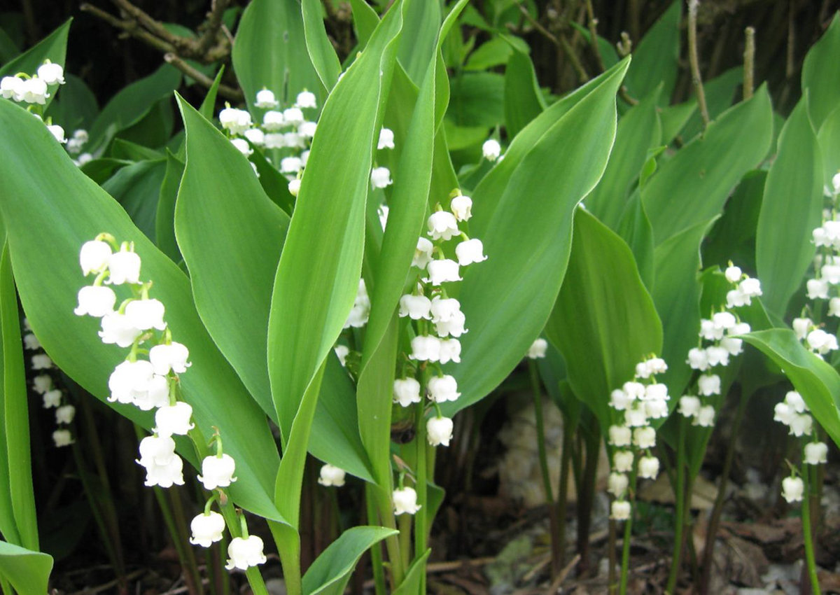
К сожалению, большинство весенних первоцветов цветут недолго, но они приносят столько радости, ведь с ними приходит и весна, тепло, позитивный настрой на будущее.

Чтоб сохранить красу родной Земли,
Чтобы сберечь растенья и цветы,
Все исчезающие виды
В книгу Красную сейчас занесены.
Там сон-трава и медуница,
Прекрасная кувшинка, горицвет,
Венерин башмачок и ландыш,
Весны чудесный вестник-первоцвет.
Красная книга – книга тревоги.
Знай, все растения в ней – недотроги.
Рвать не нужно их, друзья!
Охраняйте их всегда.
Фиалки, ландыши, тюльпаны
Весёлый май для нас припас,
Но мы их рвать не будем –
Пускай цветут на радость людям.

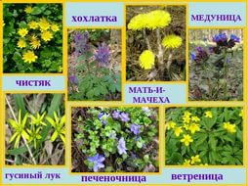
О каках из этих растениях мы сегодня узнали?
Подсказка: (галантус, нарцисс, медуница, ветреница, хохлатка, печеночница, пролеска, крокус, прострел, мать-и-мачеха, тюльпан, ландыш)
Какие из названных растений есть на рисунке?
Подсказка: (мать-и мачнха, ветреница, печеночница, медуница, хохлатка)
Каких нет и вам надо узнать о них самим?
Подсказка: (чистяк, гусиный лук).
Отгадайте загадки:
Что за чудо, за цветок –
Что за чудо, за цветок –
Нежный белый лепесток.
С ветерком играет,
Край леса украшает.
Шмель цветку очень рад.

Ах, медовый аромат!
И цветки красивые –
Розовые, синие.

Вот сиреневый цветок,
Словно птичий хохолок,
И резной листочек,
Тонкий стебелёчек.
Этот цветок распускается в мае
Белые бусинки он одевает.

На проталинках лесных,
Видим цветики весны:
Беленькие, нежные
Первые...

Жёлтый, белый, голубой;
На земле растут пустой.
У весны есть фокусы:
Распустились...

Он спешит весне навстречу,
Я везде его замечу:
Жёлтенький кафтанчик,
Носит...

Летом были бы они
незаметными,
А весною так желанны
Нам нарциссы и…..
Молодцы, ребятки, отгадали все загадки. (Подсказка: ветреница, медуница, хохлатка, ландыш, подснежники, крокусы, одуванчик, тюльпаны).
Может получится у вас такая поделка с первоцветами, а может даже лучше. Попробуйте, друзья! Нам пришлите на электорнную почту.

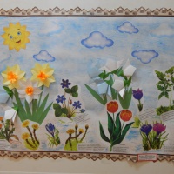

Конкурс «Составь слово». Ребята, необходимо составить названия первоцветов:
ДЫШНАЛ КИПОДЖЕСН ЛЕСКАПРО
Ребята должны отгадать зашифрованный текст
ги ре те Бе пер ты. Цве во

Сегодня мы с вами познакомились с первоцветами, узнали, что они нуждаются в охране. Собирая первоцветы, мы губим их, а покупая — поощряем браконьеров. К природе надо относиться с исключительной бережливостью! Мы с вами выяснили, что редкие весенние цветы лучше не трогать: они красивее в естественной среде. Не стоит рвать их на букеты, лучше любоваться ими в природе, этим мы сохраним красоту для будущего поколения. Охрана первоцветов - дело каждого из нас!

Вот букет: он брошен вместе с сором.
Умирают, сжавшись, лепестки...
Это мы срывали без разбора
Беззащитные тугие стебельки,
Для чего мы рвали их? Не знаю!
Быстро вянет нежный первоцвет
Пусто, скучно стало на поляне.
Вестников весны там больше нет!
Очень просто погубить живое,
Ведь подснежники не могут нам сказать
"Наслаждайтесь нашей красотою –
Только очень просим нас не рвать!"

Человек должен бережливо и внимательно относиться не только к тем растениям, которые занесены в Красную книгу, но и к тем, которые повсюду нас окружают нас – и в природе, и в саду, и дома.
Красота растений не в букетах, а там, где они растут!
Останови сверстника, если увидишь, что он хочет сорвать растение! Помните! Минута любования красотой срезанного цветка быстро проходит, а растение погибнет навсегда.

